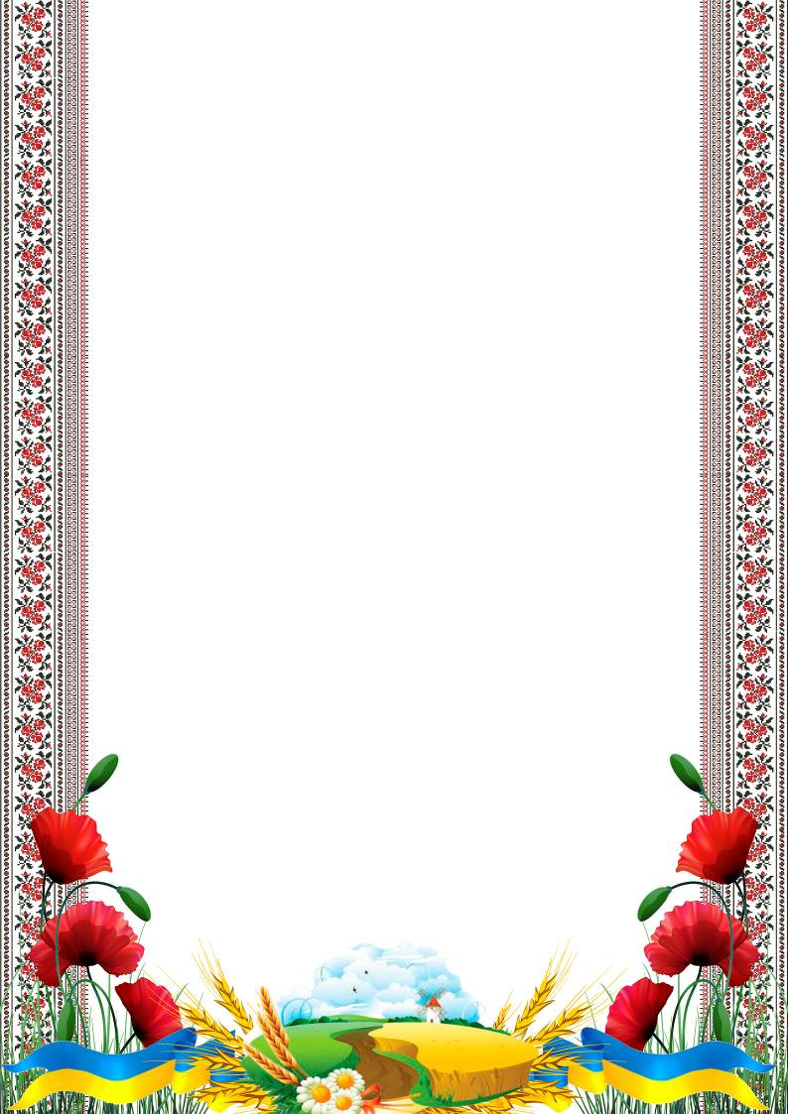
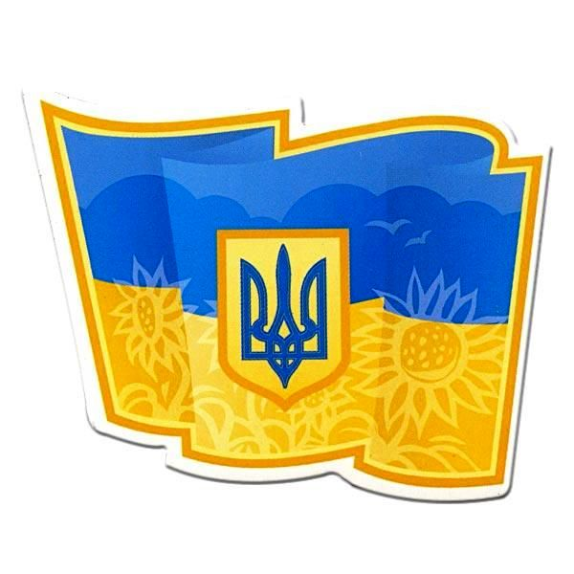
День Гідності та Свободи

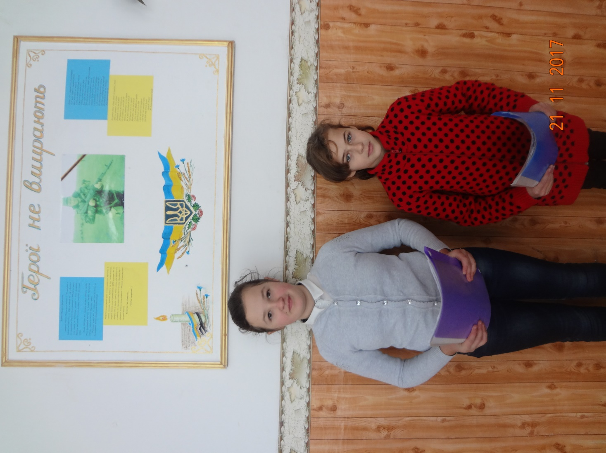

Україна – це територія гідності й свободи. Такими нас зробила не одна, а дві революції – наш Майдан 2004 року, який був Святом Свободи, і Революція 2013 року, Революція Гідності. Це був надзвичайно важкий іспит для України, коли українці продемонстрували свою європейськість, гідність, своє прагнення до свободи.
Тим, хто в боротьбі за волю і кращу долю України не дожив до сьогоднішнього дня, спить у незнаних і безіменних могилах – присвячується!
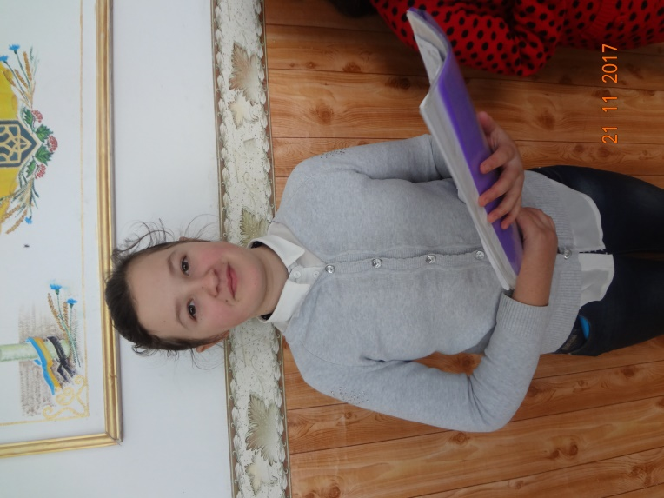

Тим, хто в боротьбі за волю і кращу долю України не дожив до сьогоднішнього дня, спить у незнаних і безіменних могилах – присвячується!
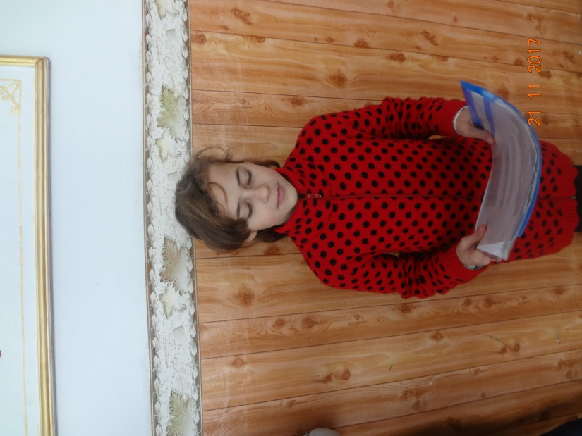

Вих
захід ми присвячуємо всім представникам славетного лицарського роду, гідним нащадкам великих прадідів, у чиїх жилах пульсує гаряча кров і дух героїчних запорожців.

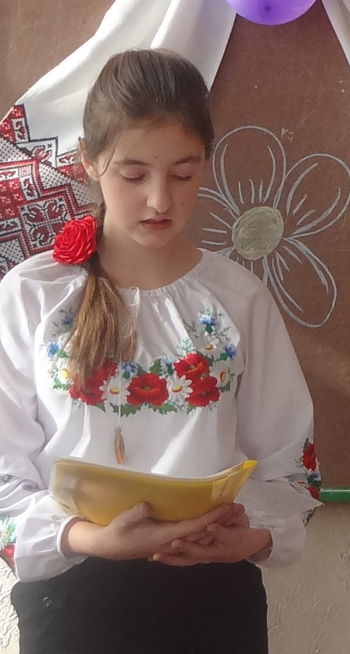

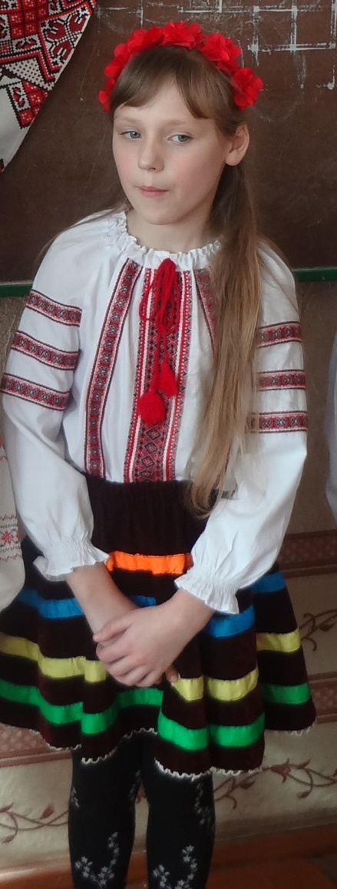

Пісня "Мамо ,не плач"
У виконанні учениці 8 класу.

Виконання вірша учнем 5 класу.

Я – маленький козак,
Правда, люди, правда, так?
Буду швидше виростати,
Україну захищати…

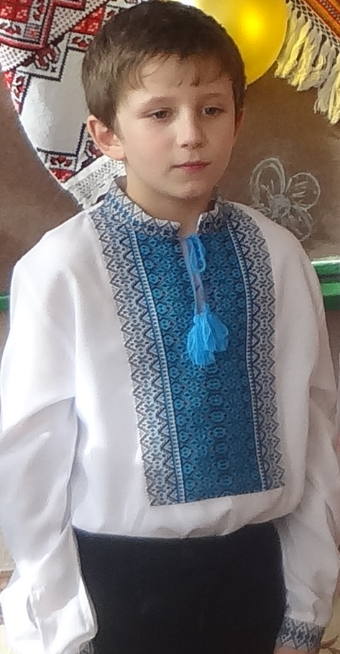
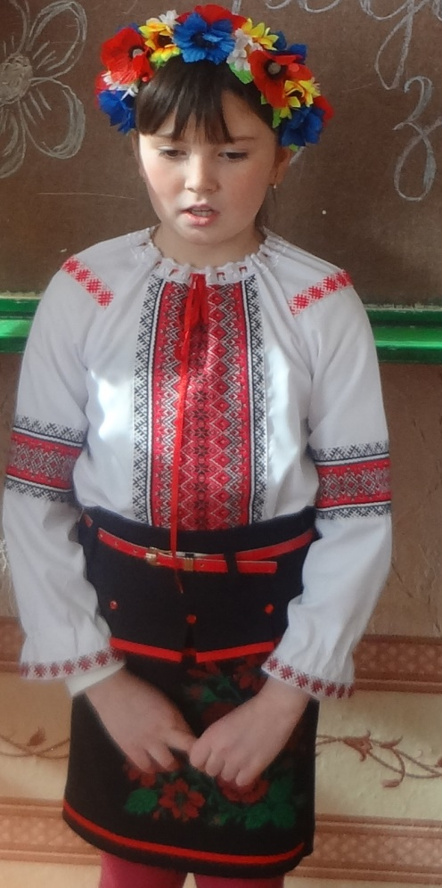

Вірш «Плету шкарпетки до АТО»
Виконала Ярощук Катерина
Кожного дня, щогодини Україна завдяки таким чоловікам-героям, серед яких і наші славні земляки, виборює право бути суверенною, єдиною державою. Тож молімося за наших мужніх захисників і просімо у Бога одного: аби вони живими і здоровими і якнайшвидше повернулися додому, до своїх матерів, дружин та дітей.

